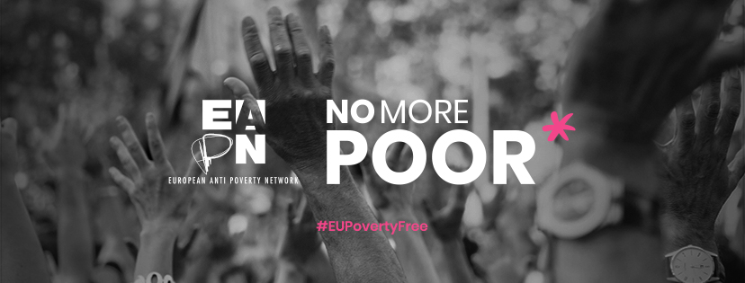

Se for eleito, assumo o compromisso de contribuir para uma Europa Livre de Pobreza, fazer tudo o que está ao meu alcance enquanto Membro do Parlamento Europeu para garantir:

Políticas macroeconómicas para promover os direitos humanos, combater a desigualdade e a pobreza e garantir o bem-estar.
Sistemas de proteção social e esquemas de rendimento mínimo adequado que garantam uma vida digna para todos os que deles precisam e pelo tempo que o necessitarem.
Efetiva implementação dos compromissos políticos já assumidos, incluindo os Objetivos do Desenvolvimento Sustentável e o Pilar Europeu dos Direitos Sociais.
Processos de Participação eficazes que aproveitem a experiência e o know-how de todos os atores chave, das pessoas que vivem em situação de pobreza e das organizações que as representam.

Nome: ……………………………………………………………………………………………………………………………………
Partido Político: ………………………………………………………………………………………………………………….…
Nome do Partido Político Europeu ou da Família Política da qual faz parte:
……………………………………………………………………………………………………………………………………………….…

AS ASSINATURAS DE TODOS OS CANDIDATOS SERÃO DIVULGADAS EM:

www.EuPovertyFree.eu

